«Сиқырлы квадраттар немесе QR kode» атты шебер сынып өткізілді...
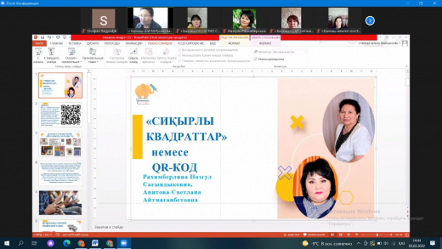

2 ақпан күні Қарағанды облысында білім беруді дамытудың оқу-әдістемелік орталығы ұйымдастырған «Цифрлық әлем» ақпараттық сауаттылықты дамыту апталығы аясында «Сиқырлы квадраттар немесе QR kode» атты шебер сынып өткізілді. Іс-шара барысында мектеп кітапханашысы Анитова Светлана Айтмағанбекқызы QR код жасау мен өз тәжірибесінде қолдану бойынша ақпарат беріп бөлісті. QR код туралы ақпарат беріліп, мектеп кітапханасы басып шығаратын өнімдерге (кітапша) QR код қалай жасалатыны туралы практика жүзінде көрсетіп берді. Шеберлік сабақ соңын

Проведен мастер-класс «Магические квадраты или QR-коды»...

2 февраля в рамках Недели информационной грамотности «Цифровой мир» проведен мастер-класс «Магические квадраты или QR-коды». В ходе мероприятия школьный библиотекарь Анитова Светлана Айтмаганбековна поделилась своим опытом по созданию и использованию QR кодов в своей работе. Была предоставлена ​​информация о QR-коде, на практике продемонстрировано, как создать QR-код для библиотечной продукции (брошюры). По окончании мастер-класса участники оставили отзывы и поделились своими мыслями.

